Учреждение образования

«БЕЛОРУССКИЙ ГОСУДАРСТВЕННЫЙ ТЕХНОЛОГИЧЕСКИЙ УНИВЕРСИТЕТ»

Операционные системы

Студент: Песецкий Н.А.

ФИТ 3 курс 5 группа

Преподаватель: Савельева М.Г.

Минск 2023

**Задание 1**

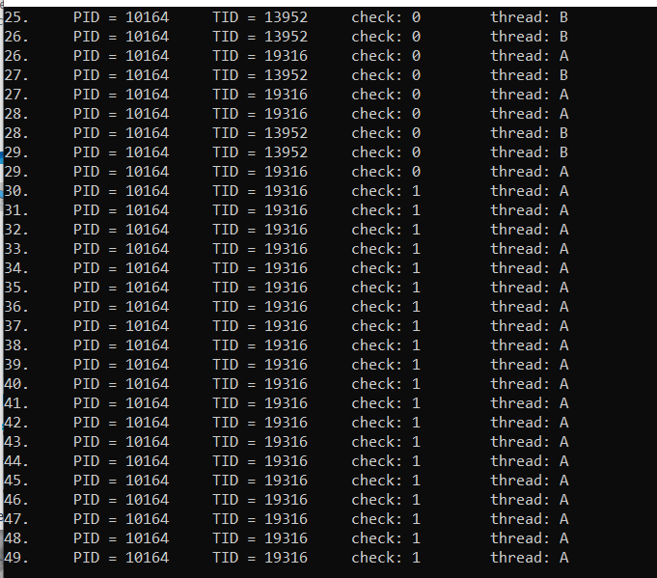

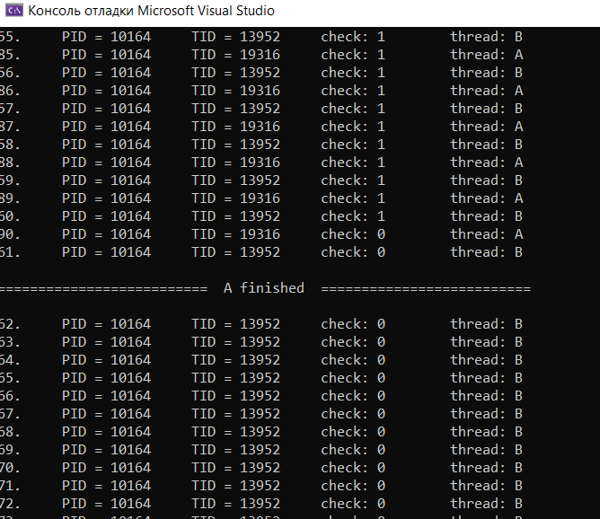

**Задание 2**  
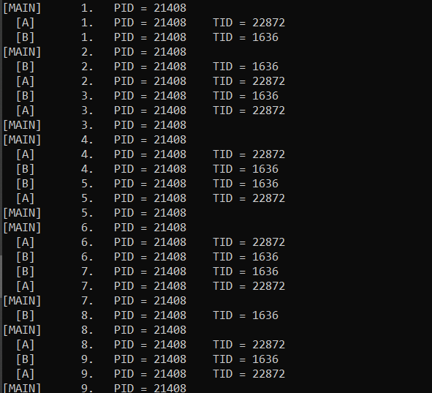

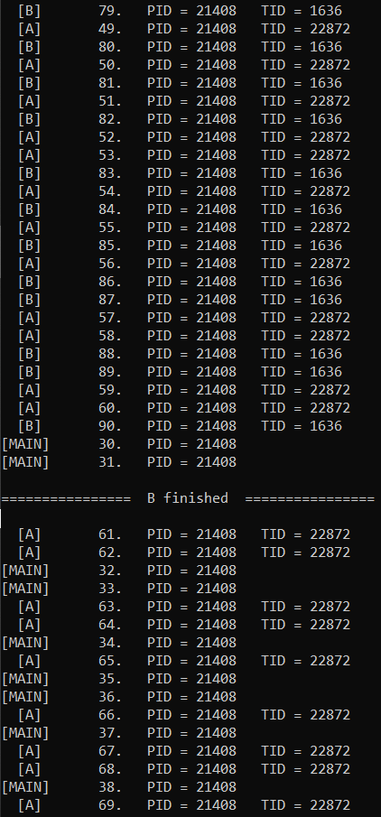

**Задание 3**

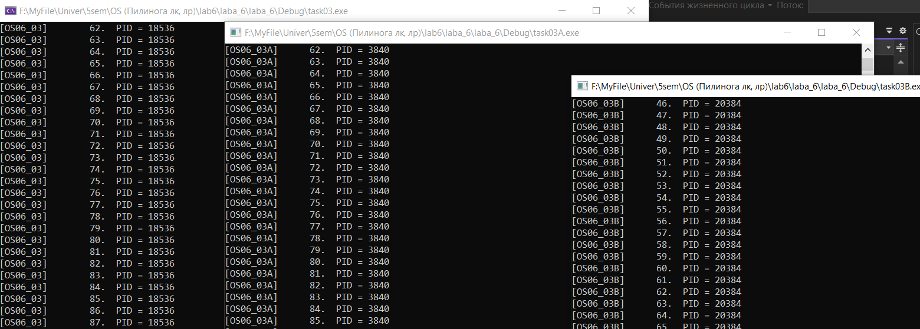

**Задание 4**

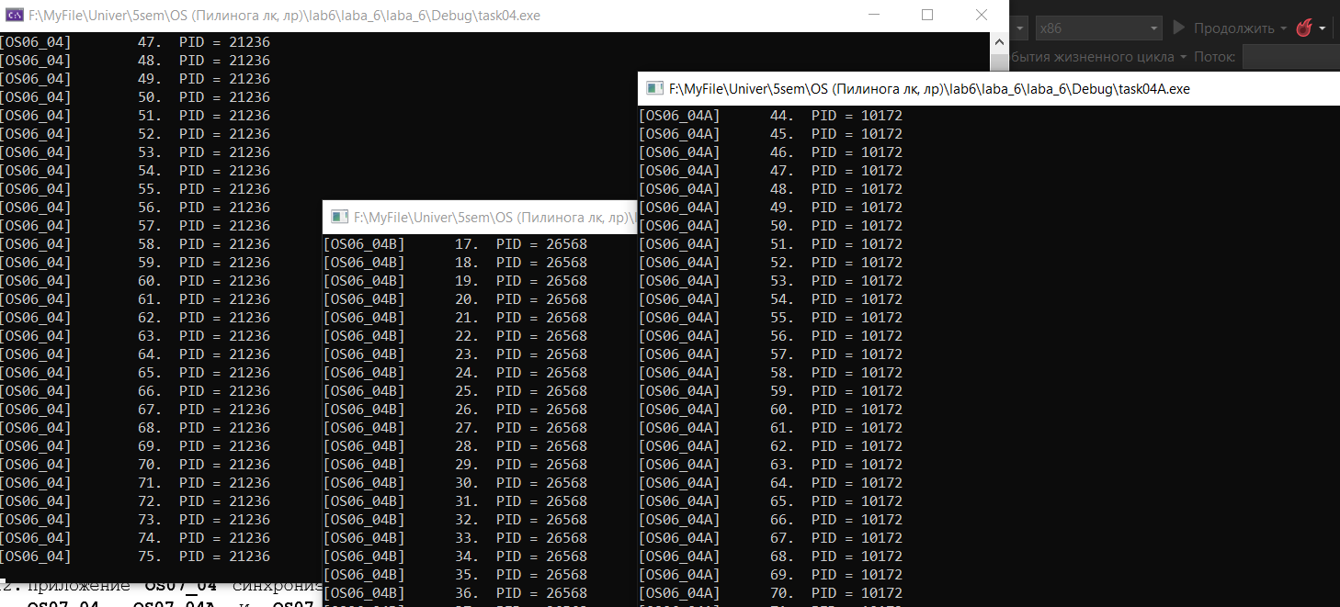

**Задание 5**  
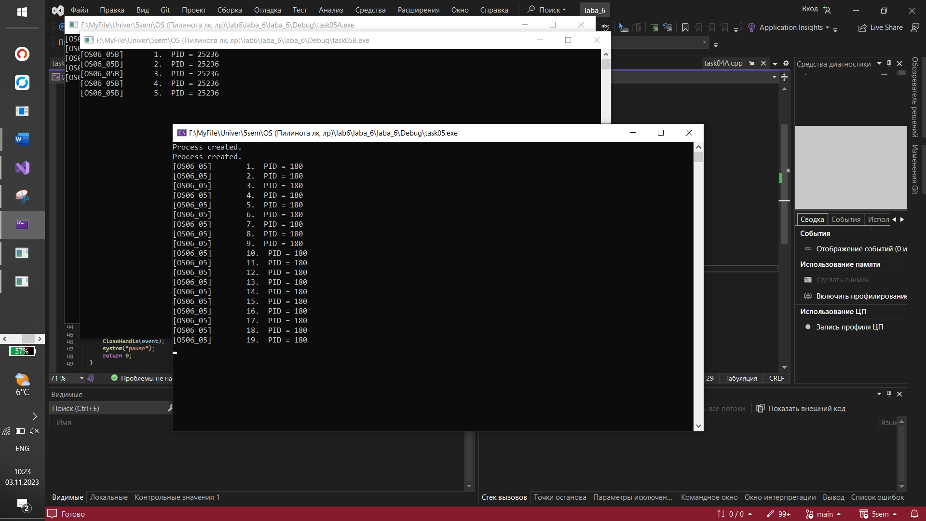

**Задание 6**

